8 класс. Технология. 31.03.2022

Урок № 38. Тема 3. (8ч.). Технологии обработки пищевых продуктов.

Тема. Механическая обработка мяса животных. Виды кулинарной обработки мяса. Производство колбас.
Цель урока: Изучить виды тепловой обработки мяса. Ознакомится с технологиями производства колбас.

Основной учебник для работы: – Технология: 8-9 класс / учебник / Е.С. Глозман, О.А. Кожина, Ю.Л. Хотунцев и др. – М.: Дрофа, 2018-2020.

Задание 1. Изучите теоретический материал: § 28 стр. 156 - 162.
Рисунок 1.1
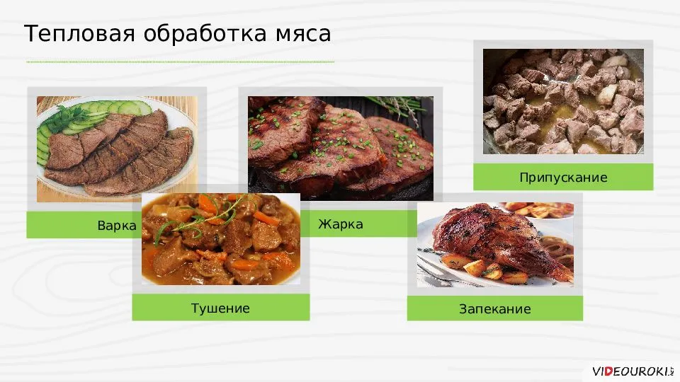
Задание 2. Запишите в тетрадь значение основных понятий и терминов:
- виды тепловой обработки мяса: варка, жарка, пропускание, тушение, запекание;
- мясные полуфабрикаты;
- мясные консервы;
- технология производства колбас.

Задания для контроля:
Дайте ответ на вопросы (устно)!
1. Какие виды тепловой обработки применяются для кулинарных блюд из мяса?
2. От чего зависит продолжительность тепловой обработки мяса?
3. Какие пищевые продукты являются сырьем для производства колбас?

Домашнее задание:
Дополните свою книгу записей рецептов рецептами блюд из мяса животных.
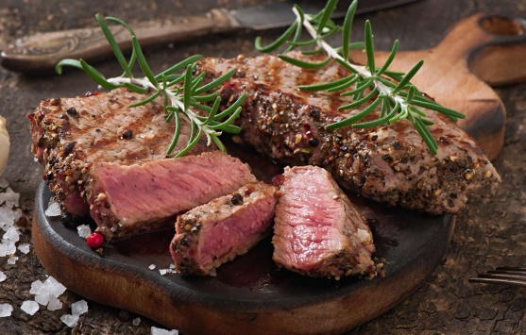
Задание, выполненное в письменном виде, должно быть сфотографировано или отсканировано и отправлено в виде файла. Для обратной связи можно использовать электронную почту anstasiya2015@mail.ru, социальные сети ВК, ОК, мессенджеры WhatsApp и Viber.

